ANTONIA DE OLIVEIRA | ABOUBACAR ALTINE MAMANE BELLO
Universite de bourgogne | 25/10/2021
Projet de CDAA
JALON 1

Table des matières
I. Conception des classes 1
II. Relations entre les classes 2
Classe contact 2
Classe Gestion Contact 2
Classe Interaction 2
Classe Todo 3

I. Conception des classes
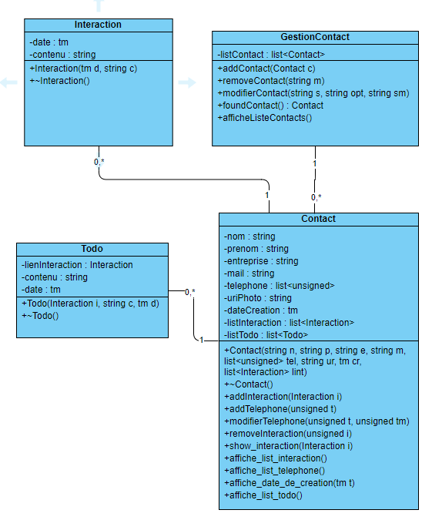
Figure 1: Diagramme de classe

II. Relations entre les classes

Classe contact
La classe Contact contient les informations de la personne : nom , prenom, mail, entreprise, liste de des numéros de téléphone , sa photo ainsi que la liste d'interactions et la liste des tâches qu'il doit exécuter ou faire.
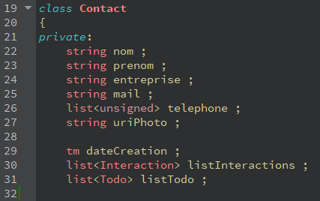
Figure 2: classe Contact

Classe Gestion Contact
La classe contact sert à comme son nom l’indique gérer les comptes de l’utilisateur. Ainsi il pourra ajouter, supprimer et modifier ses contacts comme bon lui semble.
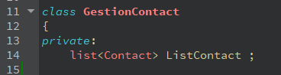

Classe Interaction
Pour accéder à la classe Interaction dans le contact.h, on déclare le header d’Interaction. Ainsi la classe Interaction hérite de la classe Todo dans laquelle elle est définie.
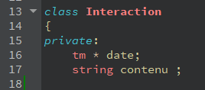

Classe Todo
Nous retrouvons dans cette l’attribut permettant de faire le lien entre la tâche à faire et l’interaction, elle aussi daté.
